UC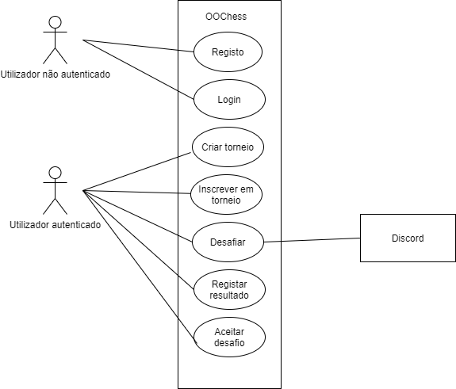

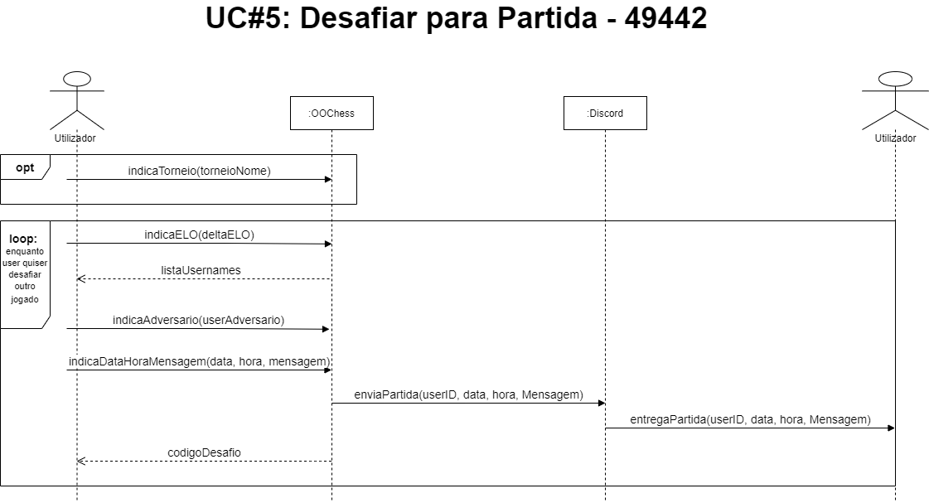

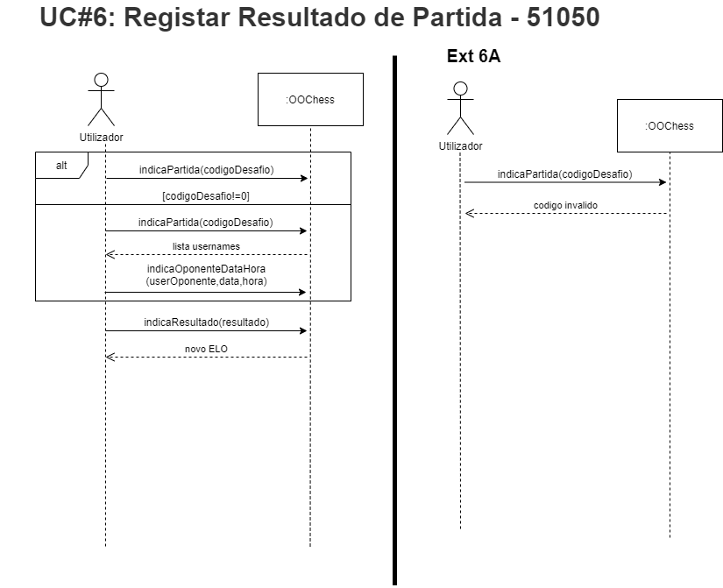

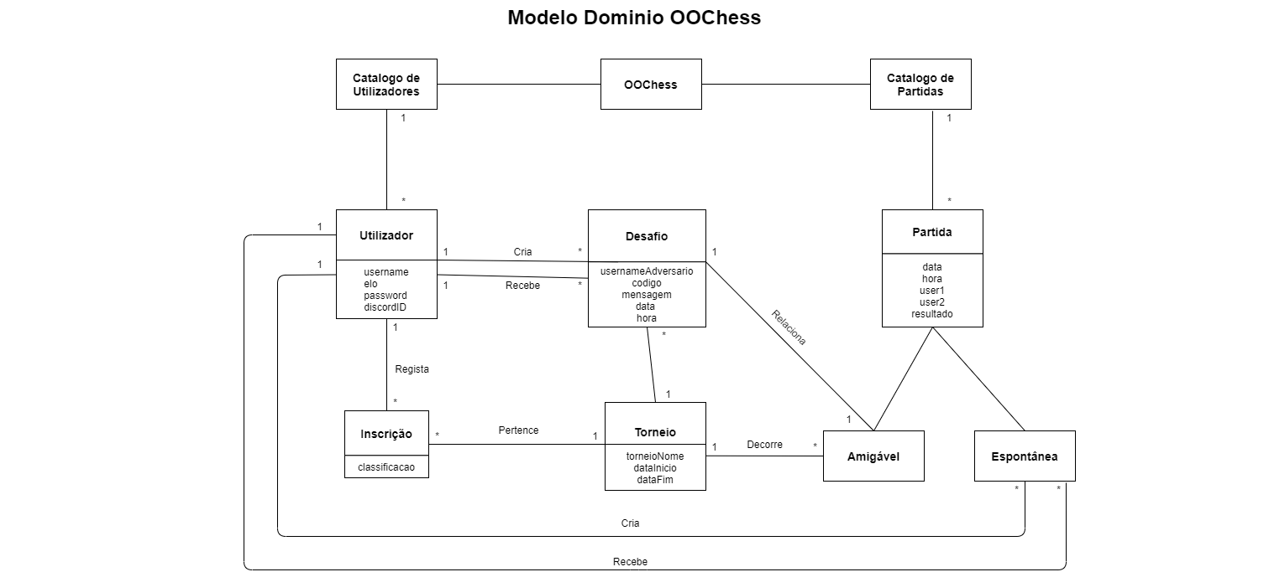Modelo de Domínio

Contratos UC5 - 49442

**Operação:** indicaTorneio(torneioNome)

**Pré-condições:** Existe u:Utilizador autenticado e corrente

**Pós-condições:**

Existe t:Torneio corrente tal que

* t.torneioNome = torneioNome

**Operação:** indicaELO(deltaELO)

**Pré-condições:** Existe u:Utilizador autenticado e corrente

**Pós-condições:**

Existe d:Desafio corrente tal que

* d.deltaELO = deltaELO

É criada uma lista l:List<Utilizador> tal que cada userLista:Utilizador tenha o seu u.ELO-deltaELO < userLista.ELO > u.ELO+deltaELO

**Operação:** indicaAdversario(userAdversario)

**Pré-condições:**

Existe u:Utilizador autenticado e corrente

Existe d:Desafio corrente tal que

* d.deltaELO = deltaELO

Existe lista l:List<Utilizador> tal que userAdversario pertence a l

**Pós-condições:**

Existe d:Desafio corrente tal que

* d.userAdversario = userAdversario

**Operação:** indicaDataHoraMensagem(data,hora,mensagem)

**Pré-condições:**

Existe u:Utilizador autenticado e corrente

Existe d:Desafio corrente tal que

* d.userAdversario = userAdversario

**Pós-condições:**

Existe d:Desafio corrente tal que

* d.data = data
* d.hora = hora
* d.msg = mensagem

**Operação:** indicaDataHoraMensagem(data,hora,mensagem)

**Pré-condições:**

Existe u:Utilizador autenticado e corrente

Existe d:Desafio corrente tal que

* d.userAdversario = userAdversario
* d.data = data
* d.hora = hora
* d.msg = mensagem

**Pós-condições:** n/a

Contratos UC6 - 51050

**Operação:** indicaPartida(codigoDesafio)

**Pré-condições:** Existe u:Utilizador autenticado e corrente

**Pós-condições:**

Existe d:Desafio corrente tal que

* d.codigo = codigoDesafio
* existe associação do tipo “cria” ou “recebe” entre u e d

Existe a:Amigavel corrente tal que

* existe associação do tipo “relaciona” entre a e d

Se codigoDesafio = 0 então

* é criada uma lista l:List<Utilizador> com os últimos 5 utilizadores jogados

**Operação:** indicaOponenteDataHora(userAdv, data, hora)

**Pré-condições:** Existe u:Utilizador autenticado e corrente

**Pós-condições:**

Existe uAdv:Utilizador tal que

* uAdv.username = userAdv

É criada uma e:Espontanea corrente tal que

* e.data = data
* e.hora = hora
* e.user1 = u.username
* e.user2 = userAdv

**Operação:** indicaResultado(resultado)

**Pré-condições:**

Existe u:Utilizador autenticado e corrente

Existe d:Desafio corrente tal que

* d.codigo = codigoDesafio
* existe associação do tipo “cria” ou “recebe” entre u e d

Existe a:Amigavel corrente tal que

* existe associação do tipo “relaciona” entre a e d

Existe e:Espontanea corrente tal que

* e.data = data
* e.hora = hora
* e.user1 = u.username
* e.user2 = userAdv

**Pós-condições:**

Existe p ou e tal que

* p.resultado = resultado ou e.resultado = resultado

**Ext 6A**

**Operação:** indicaPartida(codigoDesafio)

**Pré-condições:** Existe u:Utilizador autenticado e corrente

**Pós-condições:** n/a